SitaDrain Klassik, 100 x 750 mm

Sita Bauelemente

Eigenschaften

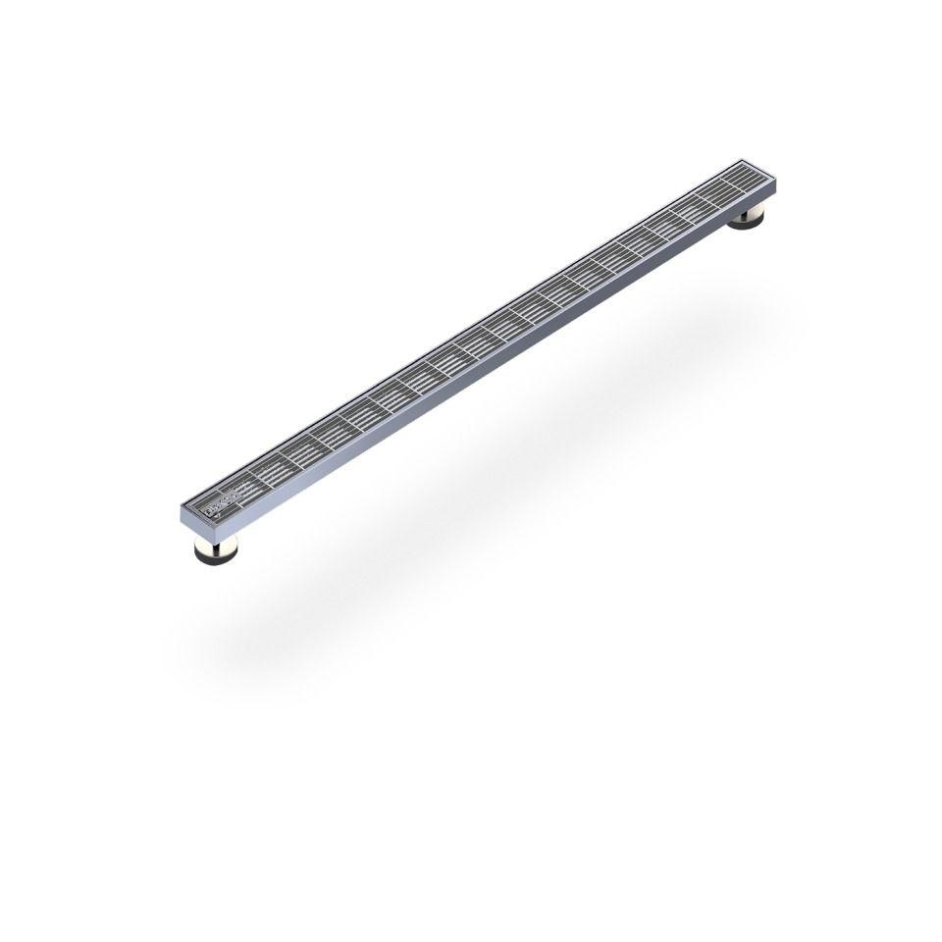

GTIN:

4027563009178

HAN:

201075

Form

gerade Rinne

Werkstoff

Stahl

Breite (mm)

100,00

Höhe (mm)

25,00

Länge (mm)

750,00

Brandverhalten

A1